编号：0006-2020-2021
计量要求导出和计量验证记录表
测量过程名称 |  | 接地电阻测量 |  | 被测参数要求(含公差) |  | （5±1）Ω
被测参数要求识别依据文件 |  |  |  | ZJ/JL 《灯具 出厂检验规范》
计量要求导出方法（可另附）
1.根据ZJ/JL 《灯具 出厂检验规范》，7 接地规定：测量接地端子与金属部件之间电阻不应超过5Ω±1Ω。
2.测量最大允许误差：△允=T×1/3=±1×1/3=±0.3Ω,（取1/3）；
3选择测量范围：接地电阻检测仪0-6Ω档测量范围满足要求。
计量校准过程 | 测量设备名称/编号 |  | 型号规格 |  | 主要计量特性  (最大允差或示值误差最大值/准确度等级/测量不确定度) |  | 校准/检定证书编号 | 校准/检定日期
 | 接地电阻检测仪/G78BN-0617-024 |  | LK2678BX |  | 1.2% |  | YT-064-2021-0201195 | 2021.02.27
计量验证记录
1、测量过程的计量要求
接地端子与金属部件之间电阻不应超过5Ω±1Ω，测量最大允许误差±0.3Ω,
2、测量设备的计量特性
LK2678BX接地电阻检测仪，当检测电阻5Ω时，最大允许误差5×1.2%Ω＝0.06Ω。
将测量过程的计量要求与测量设备的计量特性相比较，满足计量要求。

验证结论：☑符合 □有缺陷 □不符合（注：在选项上打√，只选一项）
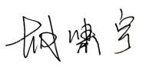
验证人员签字： 验证日期： 2021年5 月16日
认证审核记录：
该测量过程被测参数要求识别代表了“顾客”的要求，计量要求导出方法正确，测量设备的配备满足计量要求，测量设备经过校准，测量设备验证方法正确。
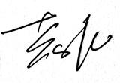
审核员签名：

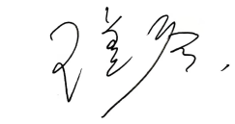
企业代表签字： 审核日期：2021 年 5月17日

